1. ¿Qué componentes forman una placa base? Describe cada uno de ellos brevemente.

La placa base está integrada por diferentes circuitos, cada uno de ellos tiene un objetivo específico dentro del ordenador. También, cuenta con ranuras para conectar dispositivos internos, y por supuesto, todo tipo de entradas para dispositivos externos, así como, un software (BIOS) que le permite mantener la configuración del PC.

**Conectores**

La placa madre cuenta con diversos tipos de conectores:

-Conectores de alimentación: Estos conectores se encargan de suministrar la energía al ordenador a partir de una fuente de poder, y transmitirla a los dispositivos ópticos y de almacenamiento masivo.

-Zócalo de CPU: Este conector se encarga de recibir el procesador del PC y conectarlo al resto del equipo.

-Ranuras de memoria RAM: Este tipo de conector se encuentra entre 2 y 4 unidades y estás diseñados para insertar tarjetas de memoria al ordenador.

-Ranuras de expansión: Estas están orientadas a recibir diferentes tipos de tarjetas que deseemos adicionar a nuestro ordenador.

-Bus: Este conector se encarga de conectar el microprocesador con el chipset, aunque está cayendo en desuso, ya que actualmente el Hyper Transport y el Quickpath hacen el trabajo.

-Bus de memoria: Conecta al chipset con la memoria temporal (Memoria RAM).

-Bus de expansión: Conecta el microprocesador con los conectores de entrada/salida y con las ranuras de expansión.

-Conectores de entrada/salida: Son los que mantienen el equipo conectado con dispositivos externos. Entre estos conectores tenemos los siguientes: USB, P2S, puerto paralelo, conectores RJ45, conectores VGA, conectores DVI, conectores HDMI, conectores IDE o ATA.

**Chipset**

El chipset es una serie de circuitos electrónicos que se encargan de gestionar la transferencia de datos entre todos los dispositivos que forman parte del ordenador, siendo una de las piezas más valiosas de la placa madre.

**CMOS**

El CMOS es una pequeña parte de memoria utilizada para guardar información importante del ordenador, para mantener esta información cuando se encuentre apagado.

**BIOS**

Es un pequeño programa o software que se encuentra alojado en la memoria de sólo lectura de la placa madre. Este software tiene como principal objetivo mantener el orden y el buen funcionamiento del PC y la configuración de todo el equipo.

**Pila**

Es una pequeña batería que suministra electricidad al CMOS, para que mantenga los datos como la fecha y la hora del PC.

**Microprocesador**

Este elemento es considerado el cerebro del ordenador y se encarga de dar las órdenes de ejecución dentro el equipo. También, realiza los cálculos internos y se encarga de enviar las solicitudes del usuario al dispositivo destinado para su ejecución.

2. Lista los tipos de zócalos describiendo cada uno de ellos brevemente

Para AMD: Socket 462 Socket 754 Socket 939 Socket 940 Socket AM2 (960 pines) Socket AM2+ (940 pines)Socket AM3 Socket AM3+ (942 pines) Socket AM4 Socket F ( 1204 pines)(1207FX) Socket FM1 ( 905 pines) Socket FM2 Socket AM1

Para Intel: Socket 370 Socket 423 Socket 478 Socket 775 socket 1156 Socket 1366 Socket 1155 Socket 1150 Socket 1151 Socket 2011.

Los números indican la cantidad de pines en el procesador.

3. ¿Qué entiendes por Dual o Triple Channel?

Dual Channel es una tecnología para memorias que incrementa el rendimiento de estas al permitir el acceso simultáneo a dos módulos distintos de memoria. Esto se consigue mediante un segundo controlador de memoria en el NorthBrigde.

Triple Channel: permite a la CPU trabajar con tres canales independientes y simultáneos para acceder a los datos. De esta manera se multiplica el ancho de banda. Para ello, es imprescindible rellenar los bancos de memoria con tres módulos de idénticas características.

4. ¿Qué es CHIPSET?¿Qué partes lo forman y qué importancia tiene cada una de ellas?

Es un conjunto de de circuitos integrados diseñados a partir de una arquitectura de procesador determinada que permiten la interconexión entre el microprocesador y el resto de los componentes de la placa base. En la actualidad está formado por un par de chips denominados NorthBridge (Puente Norte) y SouthBridge (Puente Sur).

5. Indica los tipos de ranuras que podemos encontrar en una placa base para anclar las tarjetas de expansión.

AGP: las ranuras AGP se utilizan especialmente para tarjetas gráficas AGP. Comienzan a ser reemplazadas por las ranuras PCI Express. Tipos de AGP: AGP, AGP 2x, AGP 4x y AGP 8x.

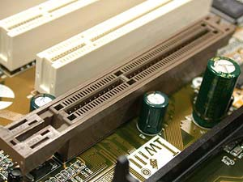

[**PCI**](http://www.alegsa.com.ar/Dic/pci.php)**: Las más populares para módems internos, tarjetas de red y de sonido.**

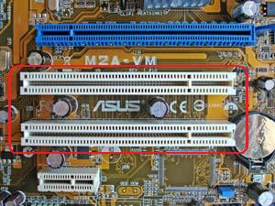

ISA: ya casi no se utilizan porque fueron reemplazados por los PCI. Los ISA fueron las primeras ranuras en usarse en computadoras personales.

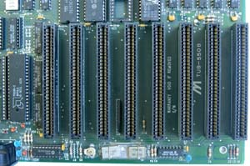

VESA: ranura introducida en 1992 por el comité VESA de la empresa NEC para dar soporte a las nuevas placas de video.

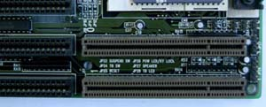

PCI-Express: mejora de los bus PCI. Probable reemplazante para todos los buses, incluidos PCI y AGP.

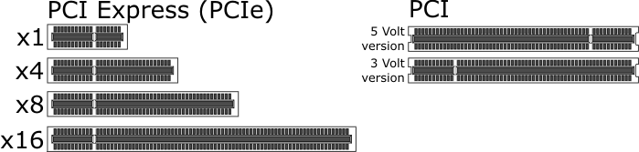

6. Enumera los conectores externos más usados describiéndolos brevemente.

Conector para monitor (D-SUB de 15 pines)

Si tu tarjeta madre trae video integrado traerá este conector, sino, el conector vendrá en la tarjeta de video, pero a fin de cuentas toda computadora lo tiene, y se puede identificar por el color azul. Nos sirve para conectar el monitor a nuestra PC.

Conector para Mouse y teclado (PS/2)

Nos sirven para conectar el Mouse y el Teclado, los conectores son idénticos de modo que podemos conectar erróneamente nuestros dispositivos, afortunadamente están coloreados, el violeta es para conectar el teclado y el verde es para conectar el ratón.

Puertos USB

Son conectores para conectar toda clase de dispositivos a nuestra PC como: Discos Duros externos, memorias USB, cámaras web, Mouse, teclados, etc. Sus siglas significan Universal Serial Bus (Bus Serial Universal) y con universal se refiere a que cualquier cosa se puede conectar ahí, además tiene la característica de que lo que conectes es reconocido de inmediato por la computadora (el famoso Plug and Play), aunque en ocasiones requerirás de drivers.

Conector Ethernet (RJ-45)

Es el conector de red, nos sirve para conectar el MODEM para tener servicio de Internet, o para formar parte de una red casera o de un equipo de trabajo, que a su vez pueden o no darnos servicio de Internet.

Conectores de audio

Proporcionan salida de audio (para conectar las bocinas), entrada de audio (para poder grabar audio en tu computadora y conector para el micrófono (para hacer karaoke con tus amigos :P). Están identificados por colores siendo el color rosa para la entrada del micrófono, el verde para la salida de audio (bocinas) y azul para la entrada de audio.

Thunderbolt

Tiene capacidad para ofrecer un gran ancho de banda, hasta 20 gigabits por segundo, pero podría desarrollarse en la próxima década hasta llegar a los 100 Gbit/s.

Ha sido concebido para reemplazar a algunos buses actuales, tales como FireWire y HDMI.

7. ¿Para qué se usa el conector FAN?¿Y el SATA?

El conector FAN nos permite conectar un ventilador a la placa base(normalmente el del disipador con la etiqueta CPU_FAN o cualquier ventilador adicional SYS_FAN)

El conector SATA es una interfaz de transferencia de datos entre la placa base y algunos dispositivos de almacenamiento, como puede ser el disco duro, lectores y regrabadores de CD/DVD/BR, Unidades de Estado Sólido u otros dispositivos de altas prestaciones. La versión más avanzada la tenemos con el Sata-Express una variante de este interfaz.

8. ¿Qué características debo tener en cuenta a la hora de adquirir una tarjeta gráfica?

El tipo de memoria (HBM,GDDR5X,HBM2,GDDR5), la velocidad del reloj, la cantidad de memoria, la velocidad de la memoria y el bus de bit. Y a gusto del consumidor, la marca(AMD o Nvidia) y el ensamblador(Sapphire,Zotac,Asus,Gigabyte,MSI)

9. ¿Para qué se usa la memoria de video en una tarjeta gráfica?¿Qué es la GPU?¿Qué significa las siglas SLI?

La memoria de video en una grafica  lo que hace es ir guardando las imagenes que va dibujando el procesador de la grafica para que cuando se necesiten sea mas rápida la transmision de esa imagen a la pantalla, a mayor memoria se pueden guardar imágenes a mayor resolucion y con mucho mayor detalle gráfico la memoria complementa el rendimiento.

GPU (Graphics Processing Unit) es un coprocesador dedicado al procesamiento de gráficos u operaciones de coma flotante, para aligerar la carga de trabajo del procesador central en aplicaciones como los videojuegos o aplicaciones 3D interactivas. De esta forma, mientras gran parte de lo relacionado con los gráficos se procesa en la GPU, la unidad central de procesamiento (CPU) puede dedicarse a otro tipo de cálculos (como la inteligencia artificial o los cálculos mecánicos en el caso de los videojuegos).

Scalable Link Interfaz (SLI) es un método para conectar dos o más tarjetas de vídeo (tarjeta gráfica) y combinar su rendimiento.Actualmente perteneciente a Nvidia ya que el de AMD es llamado CrossfireX.

¿Cuántos tipos de buses existen? ¿Qué factores tenemos en cuenta cuando hablamos de un bus? ¿Qué significa el término Hypertransport?

Bus tipo 0, tipo 1, tipo 2, tipo 3, tipo 4, tipo 5.

Factores a tener en cuenta:

- Ancho del bus: Hace referencia al número de bits que podemos transmitir al mismo tiempo, de modo que podemos tener buses de ancho 8, 16, 32, 64, para poder transmitir un número de bits a la vez es necesario que existan tantas líneas de transmisión como bits queramos evitar, 16 bits precisarían de 16 líneas. - Frecuencia del bus: El término frecuencia se ha tratado ya con anterioridad. Recordamos que la frecuencia indicia el número de ciclos por segundo, o el número de operaciones que se pueden realizar en un segundo cuando nos referíamos a la frecuencia de la CPU (hercios). Normalmente no solemos hablar de ciclos por segundo, ya que el número ha aumentado tanque que es difícil trabajar con él si no usamos equivalencias. Si tenemos un bus que es capaz de transmitir 33.000.000 de datos en un segundo decimos que la frecuencia es de 33 Mhz.

El Southbridge y el Northbridge se unían mediante su propio bus denominado Hub Link. A día de hoy se utiliza DMI (Direct Media Interface, versión 3.0, aparecio en 2004) para Intel e Hypertransport para AMD (versión 3.1) que fue la pionera al mejorar el hub link y obligo a Intel a desarrollar DMI es una tecnología de comunicaciones bidireccional, que funciona tanto en serie como en paralelo, y que ofrece un gran ancho de banda en conexiones punto a punto de baja latencia. Se publicó el 2 de abril de 2001. Esta tecnología se aplica en la comunicación entre chips de un circuito integrado ofreciendo un enlace (ó bus) avanzado de alta velocidad y alto rendimiento; es una conexión universal que está diseñada para reducir el número de buses dentro de un sistema, suministrando un enlace de alto rendimiento a las aplicaciones incorporadas y facilitando sistemas de multiprocesamiento altamente escalables.

ACTIVIDADES AMPLIACIÓN

1. En este ejercicio vamos a usar la web del fabricante de placa base GIGABYTE. Accede a la web y haz lo que se indica en cada uno de los apartados siguientes.

X399 AORUS Gaming 7

1. SocketTR4: Procesador AMD Ryzen ™ Threadripper ™ y chipset AMD X399
2. Support for DDR4 3600+(O.C.)/ 3466(O.C.)/ 3333(O.C.)/ 3200(O.C.)/ 2933(O.C.)/ 2800(O.C)/ 2667/ 2400/ 2133 MHz, Quad channel memory architecture
3. La gráfica no está integrada. 2 x PCI Express x16 slots, running at x16 (PCIEX16_1, PCIEX16_2) 2 x PCI Express x16 slots, running at x8 (PCIEX8_1, PCIEX8_2) (The PCIEX16 and PCIEX8 slots conform to PCI Express 3.0 standard.) 1 x PCI Express x16 slot, running at x4 (PCIEX4)(The PCIEX4 slot conforms to PCI Express 2.0 standard.)

Asus ROG Strix X299-E Gaming

a)Chipset Intel® X299, socket Intel 2066 Core™ X-Series.

b) 8 x Memoria DIMM, Max. 128GB, DDR4. Soporta Quad Channel.

c) 8 x Conector(es) SATA 6Gb/s.

d) 1 x puerto(s) USB 3.1 Gen 2,

2 x puerto(s) USB 3.1 Gen 2 (2 en panel posterior , Type-A + USB Type-CTM)

8 x puerto(s) USB 3.1 Gen 1 (4 en panel posterior, +azul, 4 en placa)

4 x puerto(s) USB 2.0 (2 en panel posterior, , 2 en placa)

e) No, debido a su antigüedad y a su posterior sustitución por el SATA el cual permite mayor cantidad de transferencia de datos.

f)Soporta:4133(O.C.)/4000(O.C.)/3866(O.C.)/3733(O.C.)/3600(O.C.)/3466(O.C.)/3400(O.C.)/3333(O.C.)/3300(O.C.)/3200(O.C.)/2800(O.C.)/2666/2400/2133 MHz No-ECC, Un-buffered.

MSI X370 XPOWER Gaming Titanium

a)Son PCIe. PCI-EX16 x3 PCI-EX1 x3

b)AMD Ryzen 7 1800X Frecuencia base del procesador: 3.6 GHz

Frecuencia turbo del procesador: 4 GHz

c)No.

2. En este ejercicio vamos a usar la página web de Intel. Busca el chipset modelo Intel Z270, Localiza el diagrama de Chipset (Osbserva la Figura 4.16). Una vez tengas el diagrama, lista todos los elementos que soporta la placa base que contenga este chipset, desde los microprocesadores, módulos de RAM, slots de expansión, tarjeta gráfica, etc.

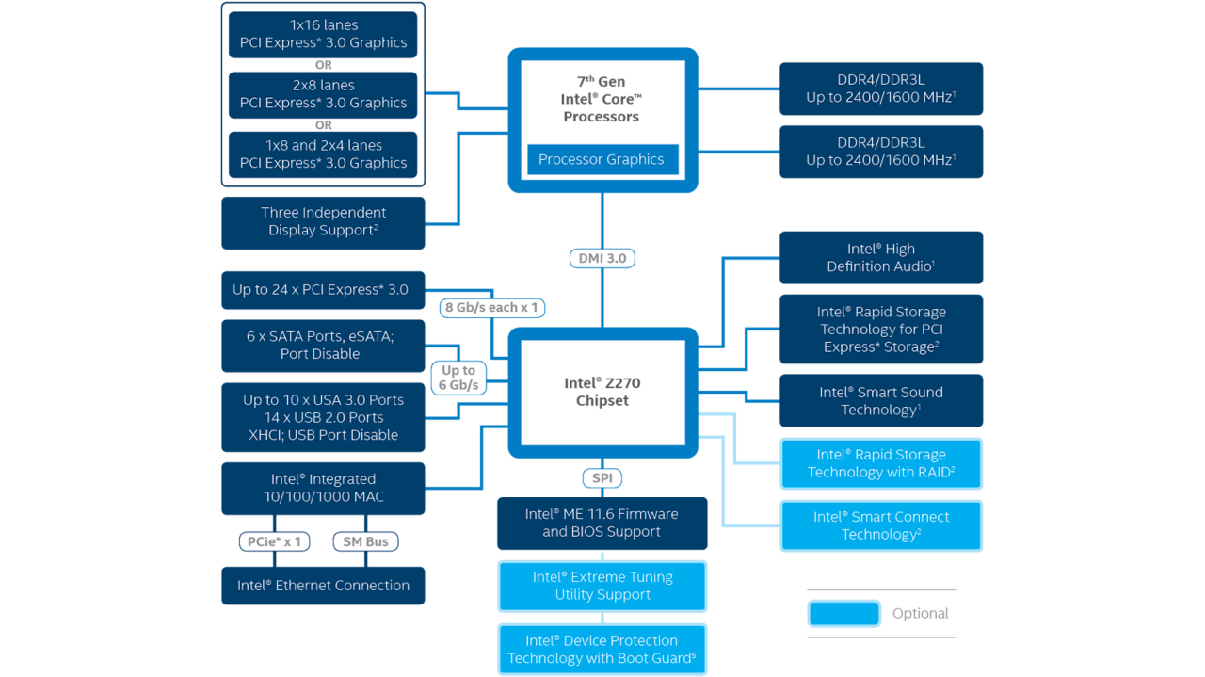

3. Tengo un microprocesador AMD Athlon X4 860K 3.7Ghz. Busca una placa base donde pueda montarlo.

Gigabyte G1.Sniper A88X

4. Busca en la web de AMD el modelo de serie Radeon RX Serie 480 y en la web de Nvidia un modelo de GTX 1060. Busca diferentes modelos y elige según tu opinión “la mejor 480” y la mejor “1060”.

La mejor 480: Asus ROG Strix Radeon RX 480 Gaming OC 8GB GDDR5

La mejor 1060: Gigabyte Aorus Geforce GTX 1060 (Rev 2.0) Xtreme Edition 6GB GDDR5